|  |
| --- |
| **ПАМЯТКА**  для родителей  (законных представителей)  учащихся посещающих  МБОУ СОШ с. Ильчино    stopcoronavirus.jpgВ 2020/2021 учебном году МБОУ СОШ с. Ильчино работает в штатном режиме с соблюдением санитарно-эпидемиологических требований в условиях профилактики и предотвращения распространения новой коронавирусной инфекции (COVID-19).  12-128345_student-lesson-clip-art-student.png  Продолжительность уроков, учебных занятий, курсов внеурочной деятельности (академический час) во всех классах составляет 35 минут.  Продолжительность перерывов между уроками 5-10 минут.  vhod-bez-maski-zapreshen-04.jpgДоступ родителей в здание лицея будет ограничен.  Родителям (законным представителям) учащихся необходимо соблюдать социальную дистанцию 1.5 м.  и масочный режим.  Приём учащихся будет проводиться на улице (если позволяют погодные условия).  Дети, перенесшие заболевание COVID-19, допускаются в школу при наличии медицинского заключения врача об отсутствии медицинский противопоказания  для пребывания в ООУ.  child-influenza-illustration-png-favpng-wM089MmpXhCZVBwVfKPtqQPZH.jpg  Общие и классные родительские собрания будут проводиться в цифровом формате с использованием бесплатных площадок для проведения видеоконференций (zoom, скайп).  53bf67435d4a1f2aaee93b27b1ed165f.png  Не допускается прямой контакт сотрудников и родителей (законных представителей). Все вопросы осуществляются в дистанционной форме  (по телефону, либо в сети интернет и других бесконтактных способах.)  Рекомендованное  время посещения лицея  с 15:00 по 17:00. |
|  |

**Профилактика короновируса**

При температуре тела 37,1 и выше у родителей (законных представителей) или детей, нужно остаться дома и вызвать скорую помощь.

При выявлении у ребенка температуры тела 37,1 и выше в течении дня, его изолируют до приезда бригады скорой медицинской помощи.



Обязательное соблюдение правил личной гигиены родителей (законных представителей) – соблюдение социальной дистанции 1,5 м, ношение масок и обработка рук антисептиком.

Нужно полностью исключить посещение каких-либо учреждений, мест общественного питания, торговли образовательных и развлекательных центров, а также других мест общественного пользования.



**Расписание звонков**

|  |  |  |
| --- | --- | --- |
| I поток (1 класс) | | |
|  | Понедельник-пятница | Перемена |
| 1 | 8.30.-9.05 | 10мин |
| 2 | 9.15.-9.50. | 20мин |
| 3 | 10.10-10.45. | 10мин |
| 4 | 10.55.-11.30. | 10мин |
| 5 | 1140.-12.15. | 10мин |
| 6 | 12.25.-13.00 |  |
| II поток | | |
| 1 | 9.00.-9.35. | 10мин |
| 2 | 9.45.-10.20. | 20мин |
| 3 | 10.40-11.15 | 10мин |
| 4 | 11.25-11.50 | 10мин |
| 5 | 12.00-12.35 | 5мин |
| 6 | 12.40-13.15 |  |

**График посещения столовой**

|  |  |  |
| --- | --- | --- |
| Iпоток | | |
| 1 | 9.50-10.10 | 1 кл |
|  | IIпоток |  |
| 1 | 10.20.-10.30. | 3,4 кл |
| 5 | 10.30-10.40 | 2 кл |

**Контактная информация**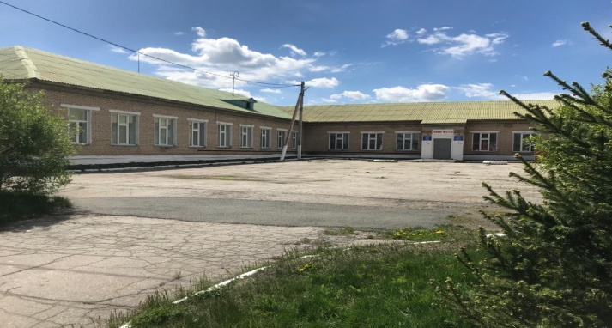

Всю подробную информацию можно получить по тел: 4-87-42

Директор Батыршина Зухра Галимьяновна

Эл. почта: [isosh@list.ru](mailto:isosh@list.ru)

Группа в ВК: <https://vk.com/public142134709>

Сайт школы: <https://schoolilchino.02edu.ru/school/>

**6-13-13** – начальник МКУ отдел образования, Абдрахманова Нурзида Салимьяновна